Arbeitsblatt: Was sind Apps?
Das Wort „App“ kommt von „Applikation“ und bedeutet „Anwendung“ oder „Gebrauch“.
Wir brauchen Apps auf unseren Geräten. Ohne Apps könnten wir Computer, Smartphones oder Tablets nur aus- und einschalten.
Apps sind die rundlichen Symbole auf den Bildschirmen der Geräte.
Hier sehen Sie zum Beispiel die Startseite eines Tablets mit sechs Apps (siehe gelbe Pfeile).

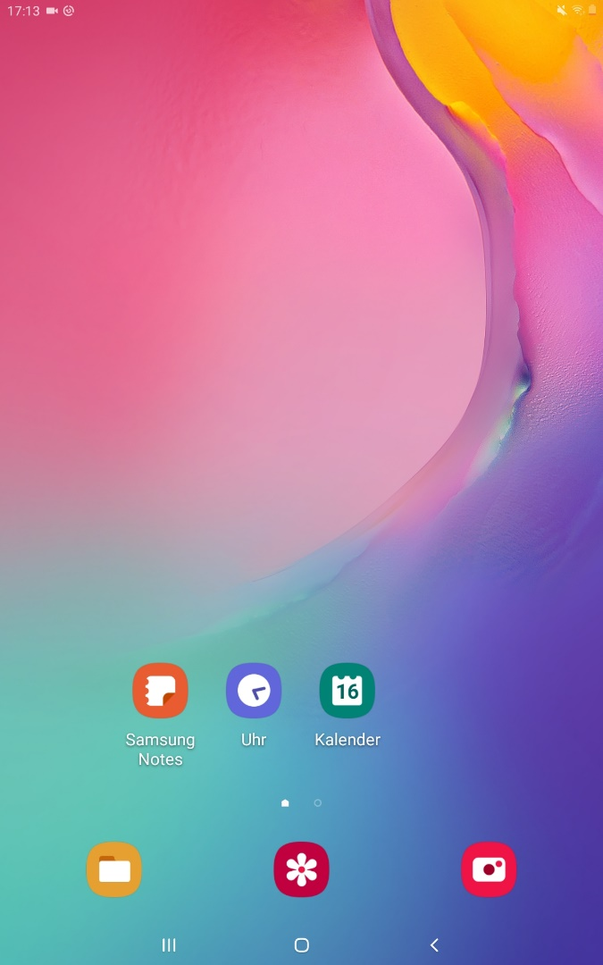

Sie brauchen Apps, damit Sie mit Ihrem Gerät arbeiten können. Hier finden Sie ein paar Beispiele für Apps:
Mit einer Notizen-App wie „Samsung Notes“ können Sie kurze Texte oder Notizen schreiben.
Eine Uhren-App kann als Wecker genutzt werden.
Ohne Kamera-App können Sie mit Ihrem Gerät keine Fotos machen.
Es gibt Apps für die verschiedensten Anwendungen: zum Radiohören, Zeitunglesen, Filme schauen, Schreiben, Rechnen, Spielen, Einkaufen… und zum Lernen.
Wenn Sie ein Smartphone oder Tablet kaufen, sind bereits einige Apps installiert und Sie können diese sofort nutzen.
Andere Apps müssen erst auf das Gerät geladen und installiert werden.

Gibt es Apps, die Sie kennen oder bereits nutzen?

Welche Apps wären für Sie praktisch? Welche Apps würden Sie gut brauchen können?

